 | 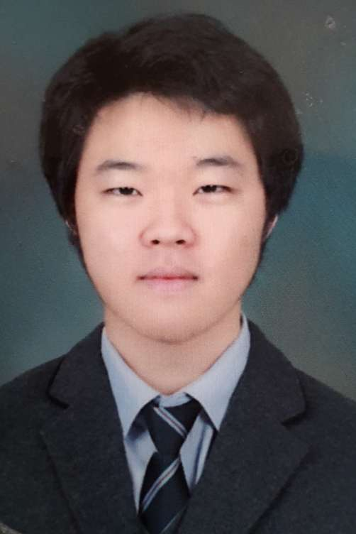 |  | 이름 | 김범성 | 영문 | KimBeomSeong | 나이 | 男,1999년생
 |  |  | 지원분야 | 백엔드 개발 |  |  | 경력 | 신입
 |  |  | 휴대폰 | 010-9279-7157 | 홈페이지 | https://nimcopia.github.io/index.html
 |  |  | E - mail | nicofan71@gmail.com
 |  |  | 주소 | 908-12 대전광역시 은구비서로 3번길 8-9 4층

학력사항 (최종학력 : 우송대학교(4년) 재학중)
재학기간 | 학교명 및 전공 | 학점 | 소재지
2018. 03 ~ 2024. 03(재학중) | 우송대학교 컴퓨터 정보 보안 전공 | 3.8 / 4.5 | 대전

경력사항 (전체경력: 3년)
근무기간 | 근무회사 | 부서 | 직위 | 담당직무
2019. 08 ~ 재직중 | GS25 노은광장점 | 관리 | 점원 | 매장 관리, 물건 판매

어학
기간 | 시험 | 점수 | 기관
2023. 01 취득 | TOEIC | 805점 | ETS

교육/연수
기간 | 과정명 | 기관
2023. 03 ~ 2023. 11 | 기업맴버십 지능형로봇 서비스 개발자 과정 | 우송대학교

자격증
취득일자 | 자격증/면허증 | 등급 | 발급처 | 비고
2023. 06 | 정보처리기사 | 기사 | 한국산업인력공단

병역
복무기간 | 군별/계급/병과 | 미필사유
2019. 01 ~ 2020. 08 | 육군 병장 만기전역

수행 프로젝트
회사명 | 우송대학교 | 부서 | ﻿ | 직급 | ﻿
주요업무(프로젝트명) | 스프링 부트를 이용한 자격증 공부 게시판 |  |  | 프로젝트 기간 | ﻿2023. 03 ~ 2023. 06
주요역할 및 담당 | 1인 개발
업무 성과 | 스프링 부트를 이용해 게시판을 만들어보면서 백엔드적 지식을 학습

자기 소개서
성장과정
<하고싶은 것을 찾다>
저는 무엇이든 하는 게 아무것도 안 하는 것보단 낫다고 생각합니다. 왜냐하면, 시도조차 하지 않으면 배우는 것이 없기 때문입니다.
학창시절의 저는 꿈이 없었습니다. 중학생 시절부터 계속해서 진로 탐색을 했지만, 고등학교 3학년 대학 원서를 넣을 때까지도 원하는 직종을 못 찾았고 결국 저는 성적에 맞춰서 미래 산업에 유망하다는 컴퓨터와 관련된 과에 입학하게 되었습니다.
대학교에 입학해서 처음으로 배우는 C언어는 매우 새로웠습니다. 이전에 누구나 배우는 국,수,영 같은 과목들은 배우는 보람도 못 느꼈고 흥미도 가지지 못했지만 프로그래밍 기술을 배우고 나만의 프로젝트를 만들어보니 세상에는 이런 것들도 있구나 하고 재미를 느꼈습니다. 자기 주도적으로 수업에서 배우는 것뿐만 아니라 수업과 연관되는 네트워크 지식, 프로그램의 작동 원리 등과 같은 이론을 찾아보기도 했고 모르는 내용은 주위에 학우, 교수님들에게 물어보며 공부했습니다.

<발전하는 나와 기업의 인재상>
이러한 과정에서 무엇이든 해보면 되는구나 하는 도전정신과 자신감이 생겼고 낯을 많이 가리던 저는 사람을 상대하는 법을 배울 겸 편의점, 음식점 등 여러 가지 아르바이트도 해보고 대학교 조별 과제에서는 조장을 하고 싶어하는 사람이 없다면 제 발로 조장을 맡아 조원들을 관리해보기도 했습니다.
이처럼 저는 어떤 분야든 겁먹지 않고 첫 발걸음을 뗄 수 있는 도전정신과 다양한 시도로 어떤 것이든 배울 것이 있다는 긍정적인 사고를 하고 있습니다.
현재, 정부는 IT 인재를 양성하기 위해 국비지원과정, 초중등학교 코딩 교육 등 다양한 방침을 마련하고 있고 이에 맞춰 점점 IT 인재는 늘어날 것입니다. 하지만 한편으로는 그저 목적의식이 없이 코드를 설계, 작성하는 사람은 늘어날 것이고, 이러한 무더기로 ＇코더＇ 개발자가 생기는 환경 속에서 기업은 도전을 두려워하지 않고 직업에 흥미를 느끼고 무엇이든 해보는 저와 같은 인재가 필요할 것입니다.

성격소개
<독사 김범성>
한번 하겠다고 한 것은 끝까지 하는 것이 저의 장점입니다. 대학교 4학년으로 올라가는 겨울방학 때 자격증과 어학 점수를 취득해야겠다는 결심을 한 뒤로 온종일 도서관에서 공부했던 경험이 있습니다.
시험까지 일정이 생각보다 촉박해서 무리하게 공부를 할 필요가 있었고 시험을 보기 일주일 전에는 날마다 도서관의 여는 시간과 닫는 시간을 보았습니다.
그 결과 한 달이라는 짧은 시간 동안 정보처리기사의 시험 준비와 TOEIC 시험을 만족할만한 결과를 얻어냈고 주변 사람들에게 마음이 독하다 하여 ＇독사＇라는 별명으로 불리기도 했습니다.
하기로 한 일은 끝맺음을 지어야 마음이 편안해지는 저의 성격상 회사에서 내려주는 업무는 기간을 넘어가는 일이 없도록 온 힘을 다하겠습니다.

<급격한 내리막길>
반면 번 아웃이 있다는 것이 저의 단점입니다. 일을 끝마치고 나면 일을 한만큼 보상심리가 필요함을 느껴 나태해지고 업무에 손을 떼려고 합니다. 이를 극복하기 위해 일을 마치면 집에만 있지 않고 최대한 밖에 나가서 사람을 만나거나 운동을 하여 무기력함을 없애려 노력하고 되도록 하루 길게는 3일 정도를 투자하여 스트레스를 완전히 푸는 습관을 들였습니다. 그 결과 계획했던 일들은 대부분 모든 것을 이룰 수 있었고 일의 능률도 많이 상승했다는 것을 느꼈습니다.

경험과 경력사항
<편의점의 POS기>
편의점 아르바이트를 하면서 POS기를 만지며 불편함을 느낀 적이 있습니다. 총 3가지가 있었는데, 첫째로 손님이 현금 결제를 했을 때 거스름돈을 점원이 하나하나 세서 드려야 하는 점, 둘째로 기기를 처음 만지는 점원에게는 상당히 접근하기가 어렵고 인터페이스가 난잡하다는 점, 셋째로 물건 발주를 넣으려면 따로 다른 컴퓨터에서 해야 한다는 점 이였습니다.
비록 하드웨어적인 지식은 부족해 완전히 개선할 수는 없었지만, 이 불편함을 개선한 POS기를 웹 프로젝트로 만들어보고 싶었고
Spirng과 Maria DB를 이용해 제작했습니다. 기본 틀은 기존의 POS기와 유사하게 코딩하되 현금 결제는 점원이 돈을 빼면 실시간으로 화면에 손님에게 줘야 하는 거스름돈을 반영시켜 거스름돈이 맞으면 돈을 전달하라는 메시지를 줘서 정확하게 거스름돈을 줄 수 있게 하였고, 인터페이스는 섹터를 나눠 유사한 성격을 가진 버튼을 섹터마다 몰아두게 하여 조금 더 깔끔하게 구성하였고, 물건 발주는 따로 기능을 추가하여 본사 서버에 전송 값(발주한 물건)을 보내도록 코딩하였습니다. 비록 실제 상황에서 써먹을 수는 없는 결과물이지만 같은 동료 직원들에게 재미삼아 해보라고 웹 사이트를 보내줘서 훌륭하다, 재미있다 등의 평가를 받았을 때 상당한 성취감을 느꼈습니다.

지원동기 및 포부
직무와 관련된 경험, 역량 등을 통한 직무 지원 동기 추가
회사의 인재상, 시장 및 업계 현황 등 회사에 대한 정보 조사와 회사 지원동기 추가
본인이 해당 직무를 잘 수행하기 위해 보유한 능력과 어떤 노력을 했는지 최대한 구체적으로 추가

입사 후 포부는 희망 직무에 대한 장기적인 계획을 수립, 이를 이뤄 나가는 것이 회사에 도움을 줄 수 있다는 점을 어필 추가

위에 기재한 사항은 사실과 틀림이 없습니다

2023 년 11 월 23 일

성 명 : 김 범 성 (인)

